شرح ضمائر وصفات الملكية في اللغة الانجليزية شرح possessive pronouns
Family & Friends
للصف الرابع

شرح ضمائر وصفات الملكية في اللغة الانجليزية شرح possessive pronouns

امثله على

possessive adjectives

و شرح مبسط لقاعدة

possessive adjective

الصورة لتوضيح الفرق بين

possessive adjective possessive pronoun
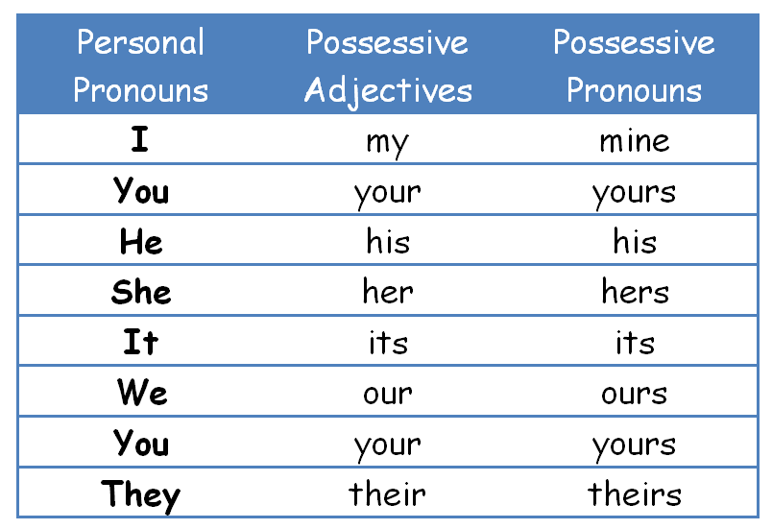

شرح ضمائر وصفات الملكية في اللغة الانجليزية

توضيح الفرق بين

possessive adjective possessive pronoun

- شرح possessive pronouns
هي ضمائر تدل على الملكية، وعاده تأتي في نهاية الجملة منفصلة بمعنى أنه لا يأتي بعدها أسماء، وهذه الضمائر هي: ضمائر الملكية ضمائر الملكية ضمائر الملكية ضمائر الملكية

(Mine, ours, yours, his, hers, theirs)

للعاقل و

(its) لغير العاقل.
- شرح مبسط لقاعدة
- possessive adjective
هي صفات تدل على الملكية، وتختلف عن ضمائر الملكية في أنها لا تأتي منفصلة ولكنها تأتي متصلة أي يأتي بعدها اسم الشيء المملوك، وهي:

(my, our, your, his, her, their) للعاقل، و

(its) لغير العاقل.
سبق وان قمنا بشرح مفصل للضمائر الشخصية
(me-you-him-her-it-us-them)
اللغة الانجليزية اللغة الانجليزية اللغة الانجليزية اللغة الانجليزية

امثلة صحيحة على شرح ضمائر وصفات الملكية في اللغة الانجليزية

امثله على

possessive adjectives

1) This book is mine
هذا الكتاب ملكي.
2) This is my book
هذا كتابي
في المثالين السابقين
توضيح للاختلاف بين ضمير الملكية
(mine) حيث جاء في نهاية الجملة منفصل
ولا يتبعه اسم،
بينما في المثال الذي يليه
صفة الملكية
(my)
جاءت متصلة باسم وهو
(book).
3) The book which I took was hers
الكتاب الذي أخذته هو كتابها.
4) We listen to his speech.
نحن نستمع لخطابه.
5) I like his car.
اعجبتني سيارته

(Before doing the exercises you may want to read the lesson on possessive pronouns)

Find the right possessive pronoun:
Personal Pronoun |  | Possessive Pronoun
1. | I | .
2. | you | .
3. | he | .
4. | she | .
5. | it | .
6. | we | .
7. | you | .
8. | they | .

Choose the right answer (possessive adjective or possessive pronoun):
- Jane has already eaten her lunch , but I'm saving until later
- She has broken leg.
- My mobile needs to be fixed, but is working.
- computer is a Mac, but is a PC.
- We gave them telephone number, and they gave us .
- pencil is broken. Can I borrow ?
- car is cheap, but is expensive .
- You can't have any chocolate! It's all !

Find the right possessive pronoun:
Personal Pronoun |  | Possessive Pronoun
1. | I | mine
2. | you | yours
3. | he | his
4. | she | hers
5. | it | its
6. | we | ours
7. | you | yours
8. | they | theirs

Choose the right answer (possessive adjective or possessive pronoun):
- Jane has already eaten her lunch , but I'm saving mine until later
- She has broken her leg.
- My mobile needs to be fixed, but his is working.
- My computer is a Mac, but yours is a PC.
- We gave them our telephone number, and they gave us theirs .
- My pencil is broken. Can I borrow yours ?
- Our car is cheap, but yours is expensive .
- You can't have any chocolate! It's all mine

